CONTENIDO

1 OBJETIVO 2
2 DESTINATARIOS 2
3 ALCANCE 2
4 GLOSARIO 2
5 REFERENCIAS NORMATIVAS 4
6 ASPECTOS E IMPACTOS AMBIENTALES 4
7 DESCRIPCIÓN DE ACTIVIDADES Y RESPONSABILIDADES 4
8 COMPONENTES 5
8.1 COMPONENTE I: PREVENCIÓN Y MINIMIZACIÓN 5
7.1.1 IDENTIFICACIÓN DE FUENTES DE RESIDUOS PELIGROSOS 5
7.1.2 IDENTIFIACIÓN DE CARACTERÍSTICAS Y CLASIFICACIÓN DE PELIGROSIDAD 8
7.1.3 CUANTIFICACIÓN DE LA GENERACIÓN DE RESIDUOS PELIGROSOS 13
7.1.4 ALTERNATIVAS DE PREVENCIÓN Y MINIMIZACIÓN DE LOS EFECTOS DE LOS RESIDUOS PELIGROSOS 16
8.2 COMPONENTE II: MANEJO INTERNO AMBIENTALMENTE SEGURO 17
7.2.1 SEÑALIZACIÓN DE LOS RESIDUOS PELIGROSOS 17
7.2.2 RECOLECCIÓN Y MOVILIZACIÓN INTERNA DE LOS RESIDUOS PELIGROSOS 18
7.2.3 EMBALAJE Y ROTULADO DE LOS RESIDUOS PELIGROSOS 19
7.2.4 ALMACENAMIENTO DE RESIDUOS PELIGROSOS 20
7.2.5 MEDIDAS DE CONTINGENCIA 22
7.2.6 MEDIDAS PARA LA ENTREGA DE RESIDUOS AL TRANSPORTADOR 23
7.3 COMPONENTE III: MANEJO EXTERNO AMBIENTALMENTE SEGURO 24
7.4 COMPONENTE IV: EJECUCIÓN, SEGUIMIENTO Y EVALUACIÓN DEL PLAN 24
7.4.1 PERSONAL RESPONSABLE DE LA COORDINACIÓN Y OPERACIÓN DEL PLAN 24
7.4.2 CAPACITACIÓN 25
7.4.3 SEGUIMIENTO Y EVALUACIÓN 26
8 TOMA DE CONCIENCIA 26
9 CRONOGRAMA DE ACTIVIDADES 26
10 META E INDICADORES 27
11 DOCUMENTOS RELACIONADOS 27
11.1 DOCUMENTOS EXTERNOS 28
12 RESUMEN CAMBIOS RESPECTO A LA ANTERIOR VERSIÓN 29

OBJETIVO

Establecer los lineamientos internos para el manejo de los residuos peligrosos generados por las actividades que realiza la Superintendencia de Industria y Comercio en cumplimiento del Decreto 1076 de 2015 y demás normatividad vigente.

DESTINATARIOS

Este programa debe ser conocido y aplicado por todos los Servidores Públicos, Contratistas y partes externas interesadas de la Superintendencia de Industria y Comercio.

ALCANCE

El programa aplica para las siguientes sedes de la Superintendencia de Industria y Comercio:
SEDE | CIUDAD | DIRECCIÓN
Principal - Bochica | Bogotá | Cra 13 # 27 - 00
Alterna | Bogotá | Cra 7 # 31- 42/46
Bodegas de archivo | Bogotá | Transversal 93 # 51-98 Parque empresarial puerta del sol
Fuente: Elaboración propia

GLOSARIO

ALMACENAMIENTO: Es el depósito temporal de residuos o desechos peligrosos en un espacio físico definido y por un tiempo determinado con carácter previo a su aprovechamiento y/o valorización, tratamiento y/o disposición final.

CLASE DE PELIGRO: Naturaleza del peligro de una sustancia: peligro físico, peligro para la salud o peligro para el ambiente, por ejemplo: sólido inflamable, cancerígeno, toxicidad aguda por vía oral

DISPOSICIÓN FINAL: Es el proceso de aislar y confinar los residuos o desechos peligrosos, en especial los no aprovechables, en lugares especialmente seleccionados, diseñados y debidamente autorizados, para evitar la contaminación y los daños o riesgos a la salud humana y al ambiente.

EMBALAJE: contenedor o recipiente que contiene varios empaques. Empaque: cualquier recipiente o envoltura que contenga algún producto de consumo para su entrega o exhibición a los consumidores.

ENVASE: recipiente destinado a contener productos hasta su consumo final.

ETIQUETA: cualquier rótulo, marbete, inscripción, imagen u otra materia descriptiva o gráfica, escrita, impresa, marcada, grabada en alto o bajo relieve, adherida o sobrepuesta al producto, a su envase o, cuando no sea posible por las características del producto o su envase, al embalaje.

GENERADOR: Cualquier persona que en el desarrollo de sus actividades produzca residuos o desechos peligrosos.

GESTIÓN INTEGRAL: Conjunto articulado e interrelacionado de acciones de políticas y normativas: operativas, financieras, de planeación, administrativas, sociales, educativas, de evaluación, seguimiento y monitoreo desde la prevención de la generación, hasta la disposición final de los residuos o desechos peligrosos, a fin de lograr beneficios ambientales, la optimización económica de su manejo y su aceptación social, respondiendo a las necesidades y circunstancias de cada localidad o región.

HOJA DE SEGURIDAD (HDS): proporciona información básica sobre un material o sustancia química determinada. Esta incluye, entre otros aspectos, las propiedades y riesgos del material, como usarlo de manera segura y que hacer en caso de una emergencia.

IDENTIFICACIÓN DEL PELIGRO: frase que, asignada a una clase o categoría de peligro, describe la naturaleza del peligro que presenta un producto y, cuando corresponda, el grado de peligro

MINIMIZAR: En términos generales, la minimización comprende la adopción de medidas organizativas, operativas y tecnológicas que permitan disminuir hasta niveles económicos y técnicamente factibles, la cantidad y peligrosidad de los residuos peligrosos (RESPEL) generados.

PICTOGRAMA: composición gráfica que contenga un símbolo, así como otros elementos gráficos, tales como un borde, un motivo o un color de fondo y que sirve para comunicar informaciones específicas.

PLAN DE GESTIÓN DE DEVOLUCIÓN DE PRODUCTOS POSCONSUMO: Instrumento de gestión que contiene el conjunto de reglas, acciones, procedimientos y medios dispuestos para facilitar la devolución y acopio de productos pos consumo que al desecharse se convierten en residuos peligrosos, con el fin de que sean enviados a instalaciones en las que se sujetarán a procesos que permitirán su aprovechamiento y/o valorización, tratamiento y/o disposición final controlada.

RESIDUO O DESECHO. Es cualquier objeto, material, sustancia, elemento o producto que se encuentra en estado sólido o semisólido, o es un líquido o gas contenido en recipientes o depósitos, cuyo generador descarta, rechaza o entrega porque sus propiedades no permiten usarlo nuevamente en la actividad que lo generó o porque la legislación o la normatividad vigente así lo estipula.

RESIDUO PELIGROSO - RESPEL: Es aquel residuo o desecho que por sus características corrosivas, reactivas, explosivas, tóxicas, inflamables, infecciosas o radiactivas puede causar riesgo o daño a la salud humana y al ambiente. Así mismo, se considera residuo o desecho peligroso los envases, empaques y embalajes que hayan estado en contacto con ellos.

RIESGO: Probabilidad o posibilidad de que el manejo, la liberación al ambiente y la exposición de un material o residuo, ocasione efectos adversos en la salud humana y/o al ambiente.

SIC: Superintendencia de Industria y Comercio.

TRATAMIENTO: Es el conjunto de operaciones, procesos o técnicas mediante los cuales se modifican las características de los residuos o desechos peligrosos, teniendo en cuenta el riesgo y grado de peligrosidad de estos, para incrementar sus posibilidades de aprovechamiento y/o valorización, o para minimizar los riesgos que pueden ocasionar a la salud humana y al ambiente.

REFERENCIAS NORMATIVAS

El marco legal establecido para el desarrollo del presente documento se aplica lo referenciado en los lineamientos establecidos por el Sistema Integral de Gestión Institucional, implementa el procedimiento y el formato para llevar a cabo las actividades se encuentran identificados y pueden ser consultados de la siguiente manera:

CÓDIGO | NOMBRE DEL DOCUMENTO | UBICACIÓN
SC01-P04 | Procedimiento de Identificación y Acceso a Requisitos Legales | Intrasic / SIGI / Sistema Integral de Gestión / Formulación Sistema Integral de Gestión / Documentación / SC01-P04
SC03-F02 | Matriz de Identificación, Acceso y Evaluación de Requisitos Legales y Otros Requisitos | Intrasic / SIGI / SISTEMA INTEGRAL DE GESTIÓN INSTITUCIONAL / Matrices de Seguridad y Salud en el Trabajo y Ambiental / Matriz de Identificación, Acceso y Evaluación de Requisitos Legales y Otros Requisitos.
Fuente: Elaboración propia del SGA

ASPECTOS E IMPACTOS AMBIENTALES

El Sistema de Gestión Ambiental ha determinado los aspectos ambientales de sus actividades, productos y servicios que se pueden controlar y de aquellos en los que puede influir, así como también sus impactos ambientales asociados.

El procedimiento y el formato para llevar a cabo la identificación de aspectos, evaluación y control de los impactos ambientales se encuentra identificado en el Sistema integral de Gestión Institucional – SIGI de la siguiente manera:

CÓDIGO | NOMBRE DEL DOCUMENTO | UBICACIÓN
SC03-P01 | Procedimiento para la identificación, evaluación y control de aspectos e impactos ambientales | Intrasic / SIGI / Sistema Integral de Gestión / Gestión Ambiental / Documentación / SC03-P01
SC03-F01 | Matriz de identificación de aspectos, evaluación y control de impactos ambientales | Intrasic / SIGI / SISTEMA INTEGRAL DE GESTIÓN INSTITUCIONAL / Matrices de Seguridad y Salud en el Trabajo y Ambiental / Matriz de identificación de aspectos, evaluación y control de impactos ambientales
Fuente: Elaboración propia del SGA

DESCRIPCIÓN DE ACTIVIDADES Y RESPONSABILIDADES

El Plan de Gestión Integral de Residuos Peligrosos, es una herramienta de planeación y gestión que permite a la Entidad, identificar los tipos de residuos peligrosos (RESPEL) que genera y su cantidad durante el desarrollo de las actividades administrativas y misionales, con el objeto de poder realizar una reducción en la fuente a través de las diferentes alternativas de prevención y minimización, garantizando su adecuada disposición final y dando cumplimiento a lo establecido en la normatividad ambiental vigente.

Este plan permite mejorar la gestión y asegurar que el manejo de estos residuos se realice de manera ambientalmente razonable y responsable, gestionando el menor riesgo posible y procurando la mayor efectividad económica, social y ambiental, en concordancia con la política y las regulaciones sobre el tema.

El presente documento contiene los procedimientos, actividades y acciones necesarias de carácter técnico y administrativo, para prevenir la generación de residuos peligrosos y promover la reducción en la fuente de estos, así como garantizar un manejo ambientalmente seguro de aquellos residuos peligrosos que fuesen generados.

COMPONENTES

De conformidad con lo establecido en el Decreto 1076 de 2015, por medio del cual se expide el Decreto Único Reglamentario del Sector Ambiente y Desarrollo Sostenible, Título 6 Residuos Peligrosos, se establecerán los siguientes componentes para el manejo integral de los residuos peligrosos generados por las actividades desarrolladas por la Entidad.

COMPONENTE I: PREVENCIÓN Y MINIMIZACIÓN

La prevención comprende estrategias orientadas a lograr la optimización del consumo de los residuos peligrosos y especiales generados en la Superintendencia de Industria y Comercio, la adopción de prácticas y procesos más limpios, entre otros. Por su parte, la minimización comprende medidas organizativas y operativas que permiten disminuir la cantidad y peligrosidad de los residuos generados que precisan un tratamiento o disposición final.

IDENTIFICACIÓN DE FUENTES DE RESIDUOS PELIGROSOS

La Superintendencia de Industria y Comercio, como organismo de carácter técnico orientado a fortalecer los procesos de desarrollo empresarial y los niveles de satisfacción del consumidor colombiano, procesos que están relacionados principalmente con actividades de gestión administrativa.

La identificación del proceso generador y el RESPEL generado se realizó a través de la identificación de los procesos y actividades que se desarrollan en las diferentes sedes de la Entidad.

A continuación, se identifican los principales procesos y/o actividades generadoras de residuos peligrosos en la Entidad.

ACTIVIDAD O PROCESO GENERADOR | DESCRIPCIÓN DE LA OPERACIÓN | SITIO DONDE SE GENERA |  |  |  | RESIDUO GENERADO | RESPONSABLE DISPOSICIÓN
 |  | Bochica | Alterna | Álamos | Observación
Elaboración y producción de documentos | Impresiones para producción de documentos y fotocopiado | X | X | X | Oficinas donde se tienen instaladas impresoras | Tóner y cartuchos de impresión | Contratista
Servicio de limpieza y mantenimiento de impresoras | Actividades de limpieza, mantenimiento preventivo y correctivo de las impresoras | X | X | X | Oficinas donde se tienen instaladas impresoras | Recipientes de productos químicos | Contratista
Servicio de inventario | Se generan al  dar de baja  equipos  eléctricos  electrónicos de  las diferentes  dependencias de  la Entidad y como  desarrollo de las  actividades  administrativas  de la mismas. | X | X | X | Almacén | RAEES: calculadoras, Computadores, monitores, CPUs, teléfonos, celulares, pilas, entre otros  - Aires acondicionados | Grupo de Almacén
Servicio de aseo | Limpieza de áreas por parte del contratista de aseo. | X | X | X | Cuartos de aseo  Cuarto de almacenamiento de productos químicos | Recipientes con productos químicos | Contratista de aseo y cafetería
Consultorio médico Compensar | Atención de consultas médicas a los funcionarios afiliados a la EPS Compensar. | X |  |  | Sede Bochica: Piso 4 ala sur | Residuos biosanitarios consultorio | Compensar en apoyo con el  Sistema de Gestión Ambiental
Sala de lactancia | Espacio para que las madres que se encuentren en lactancia cuenten con las condiciones adecuadas para la extracción y conservación de la leche materna bajo normas técnicas de seguridad, | X |  |  | Sede Bochica: Piso 3 ala norte (sede Bochica) | Residuos biosanitarios sala lactancia | Sistema de Gestión Ambiental
Servicio de mantenimiento locativo | Actividades preventivas y correctivas de las instalaciones locativas de la Entidad | X | X | X | N/A | Recipientes con residuos de pintura, disolventes, sellantes | Contratista
 | Se generan  durante las obras  que realiza la  Entidad. | X |  |  | N/A | Escombro | Contratista
 | Actividades preventivas y correctivas de las instalaciones locativas de la Entidad y cambio de luces leds. | X | X | X |  | RAEES:, luces leds, balastros, drivers,  -Balastros  - Baterías de UPS | Contratista
Servicio de mantenimiento de apartados de climatización | Actividades preventivas a aparatos de climatización | X | X | X |  | RAEEs | Contratista
 |  | X | X | X |  | Gas refrigerante usado | Contratista
Servicios de fumigación | Actividades para eliminar plagas de insectos rastreros y voladores y desinfección ambiental, | X | X | X |  | Residuos de envases de productos químicos | Contratista
Residuos peligrosos de campañas | Campañas especiales | X |  |  | Sede Bochica: Piso 3 corredores de zonas comunes | Residuos de pilas | Sistema de Gestión Ambiental.
 |  | X |  |  |  | Residuos de medicamentos vencidos | Sistema de Gestión Ambiental.
Residuos peligrosos producto de las emergencias y/o contingencias ambientales | Materialización de las emergencias y/o contingencias ambientales | X | X | X | Todas las áreas de la Entidad | - Trapos impregnados de productos químicos de aseo  - Trapos impregnados con polvo de mercurio  - Vidrios impregnados con polvo de mercurio  - Trapos impregnados de con polvo de tóner  - Pipetas de gas refrigerante  - Trapos impregnados de químicos y/o hidrocarburos de vehículos  - Trapos impregnados de líquidos corporales contaminados | Sistema de Gestión Ambiental.
Mantenimientos correctivos y preventivos de vehículos | Se generan  durante el  cambio de  bacterias de los  vehículos de la  entidad entre  otros. | X | X | X | Aplica donde haya intervención de transporte | Baterías de vehículos  inservibles | Contratista
 | Se genera  durante el  cambio de aceite  a los vehículos  de la entidad | X | X | X |  | Aceite usado | Contratista
 | Se generan de la  limpieza y mantenimiento de los vehículos | X | X | X |  | Estopas y elementos contaminados | Contratista
 | Se generan  durante el  cambio de  llantas usadas  de los  vehículos de la  Entidad | X | X | X |  | Llantas usadas | Contratista
Fuente: Elaboración propia

Nota: Cabe resaltar que, a los contratistas que dentro de sus actividades generen residuos peligrosos se les incorporará criterios ambientales o de sostenibilidad y se realizaran reuniones y/o capacitaciones, con el fin de que se pueda informar, socializar y aclarar, cuál será el manejo, manipulación, almacenamiento y disposición final de los residuos peligrosos, así mismo, los residuos peligrosos que se generen en la entidad por contratos tercerizados aunque se les realice el almacenamiento temporal de los ResPel, los contratistas serán quienes realizarán la disposición final de los mismos.

Es importante mencionar que, los procesos cuya modalidad sean mediante Acuerdos Marcos de Precios, la Entidad no les incluye criterios de sostenibilidad ambiental, ya que estos vienen implícitos dentro de las obligaciones específicas de los acuerdos marcos, no obstante, el proveedor deberá dar cumplimiento a la o las obligaciones ambientales establecidas.

IDENTIFIACIÓN DE CARACTERÍSTICAS Y CLASIFICACIÓN DE PELIGROSIDAD

Para poder identificar si un residuo o desecho es peligroso se puede utilizar el siguiente procedimiento:

- Con base en el conocimiento técnico sobre las características de los insumos y procesos asociados con el residuo generado, se puede identificar si el residuo posee una o varias de las características que le otorgarían la calidad de peligroso.
- A través de las listas de residuos o desechos peligrosos contenidas en el Anexo I y II del Decreto 1076 de 2015.
- A través de la caracterización físico - química de los residuos o desechos generados.

A continuación, se presenta tipo de residuo peligroso y la característica de peligrosidad de cada uno:

TIPO DE RESIDUO | CARACTERÍSTICA DE PELIGROSIDAD
CORROSIVO | Característica que hace que un residuo o desecho por acción química, pueda causar daños graves en los tejidos vivos que estén en contacto o en caso de fuga, puede dañar gravemente otros materiales. Este tipo de residuo posee cualquiera de las siguientes propiedades:  a) Ser acuoso y presentar un ph menor o igual a 2 o mayor o igual a 12.5 unidades  b) Ser líquido y corroer el acero a una tasa mayor de 6.35 mm por año a una temperatura de ensayo de 55 °C
REACTIVO | Es aquella característica que presenta un residuo o desecho cuando al mezclarse o ponerse en contacto con otros elementos, compuestos, sustancias o residuos, tiene cualquiera de las siguientes propiedades:  a) Generar gases, vapores y humos tóxicos en cantidades suficientes para provocar daños a la salud humana o al ambiente cuando se mezcla con agua;  b) Poseer entre sus componentes sustancias tales como cianuros, sulfuros, peróxidos orgánicos que por reacción liberen gases, vapores o humos tóxicos en cantidades suficientes para poner en riesgo la salud humana o el ambiente;  c) Ser capaz de producir una reacción explosiva o detonante bajo la acción de un fuerte estímulo inicial o de calor en ambientes confinados;  d) Aquel que produce una reacción endotérmica o exotérmica al ponerse en contacto con el aire, el agua o cualquier otro elemento o sustancia;  e) Provocar o favorecer la combustión.
INFLAMABLE | Característica que presenta un residuo o desecho cuando en presencia de una fuente de ignición, puede arder bajo ciertas condiciones de presión y temperatura, o presentar cualquiera de las siguientes propiedades:  a) Ser un gas que a una temperatura de 20°C y 1.0 atmósfera de presión, arde en una mezcla igual o menor al 13% del volumen del aire;  b) Ser un líquido cuyo punto de inflamación es inferior a 60°C de temperatura, con excepción de las soluciones acuosas con menos de 24% de alcohol en volumen;  c) Ser un sólido con la capacidad bajo condiciones de temperatura de 25°C y presión de 1.0 atmósfera, de producir fuego por fricción, absorción de humedad o alteraciones químicas espontáneas y quema vigorosa y persistentemente dificultando la extinción del fuego;  d) Ser un oxidante que puede liberar oxígeno y, como resultado, estimular la combustión y aumentar la intensidad del fuego en otro material.
INFECCIOSO | Un residuo o desecho con características infecciosas se considera peligroso cuando contiene agentes patógenos. Dichos agentes son microorganismos tales como: bacterias, parásitos, virus, ricketsias y hongos, y otros agentes tales como priones, con suficiente virulencia y concentración como para causar enfermedades en los seres humanos o en los animales.
TÓXICO | Se considera residuo o desecho tóxico aquel que en virtud de su capacidad de provocar efectos biológicos indeseables o adversos, puede causar daño a la salud humana y/o al ambiente. Para este efecto, se consideran tóxicos los residuos o desechos que se clasifican de acuerdo con los criterios de toxicidad (efectos agudos, retardados o crónicos y ecotóxicos), definidos a continuación y para los cuales según sea necesario, las autoridades competentes establecerán los límites de control correspondiente:  a) Dosis letal media oral (DL50) para ratas menor o igual a 200 mg/kg para sólidos y menor o igual a 500 mg/kg para líquidos, de peso corporal;  b) Dosis letal media dérmica (DL50) para ratas menor o igual de 1.000 mg/kg de peso corporal;  c) Concentración letal media inhalatoria (CL50) para ratas menor o igual a 10 mg/l;  d) Alto potencial de irritación ocular, respiratoria y cutánea, capacidad corrosiva sobre tejidos vivos;  e) Susceptibilidad de bioacumulación y biomagnificación en los seres vivos y en las cadenas tróficas;  f) Carcinogenicidad, mutagenecidad y teratogenecidad;  g) Neurotoxicidad, inmunotoxicidad u otros efectos retardados;  h) Toxicidad para organismos superiores y microorganismos terrestres y acuáticos;  i) Otros que las autoridades competentes definan como criterios de riesgo de toxicidad humana o para el ambiente.  Además, se considera residuo o desecho tóxico aquel que al realizársele una prueba de lixiviación para característica de toxicidad (conocida como prueba TCLP), contiene una o más de las sustancias, elementos o compuestos que se presentan en la tabla 3* en concentraciones superiores a los niveles máximos permisibles en el lixiviado establecidos.  *Tabla 3 ANEXO III Características de Peligrosidad de los Residuos o Desechos Peligrosos del Decreto 1076 de 2015.
RADIACTIVO: | Se entiende por residuo radioactivo, cualquier material que contenga compuestos, elementos o isótopos, con una actividad radiactiva por unidad de masa superior a 70K Bq/Kg (setenta kilos becquerelios por kilogramo) o 2nCi/g (dos nanocuries por gramo), capaces de emitir de forma directa o indirecta, radiaciones ionizantes de naturaleza corpuscular o electromagnética que en su interacción con la materia produce ionización en niveles superiores a las radiaciones naturales de fondo.
EXPLOSIVO | Se considera que un residuo (o mezcla de residuos) es explosivo cuando en estado sólido o líquido de manera espontánea, o por reacción química, puede desprender gases a una temperatura, presión y velocidad tales que puedan ocasionar daño a la salud humana y/o al ambiente, y además presenta cualquiera de las siguientes propiedades:  a) Formar mezclas potencialmente explosivas con el agua;  b) Ser capaz de producir fácilmente una reacción o descomposición detonante o explosiva a temperatura de 25°C y presión de 1.0 atmósfera;  c) Ser una sustancia fabricada con el fin de producir una explosión o efecto pirotécnico.
Fuente: ANEXO III - Características de Peligrosidad de los Residuos o Desechos Peligrosos Decreto 1076 de 2015

Para el caso de los productos químicos también se tendrá en cuenta lo señalado Decreto 1496 de 2018, “Por el cual se adopta el Sistema Globalmente Armonizado de Clasificación y Etiquetado de Productos Químicos y se dictan otras disposiciones en materia de seguridad química”, en los siguientes temas:

Clasificación de peligros. La clasificación de peligros de los productos químicos se realizará con base en los lineamientos del Sistema Globalmente Armonizado de Clasificación y Etiquetado de Productos Químicos.

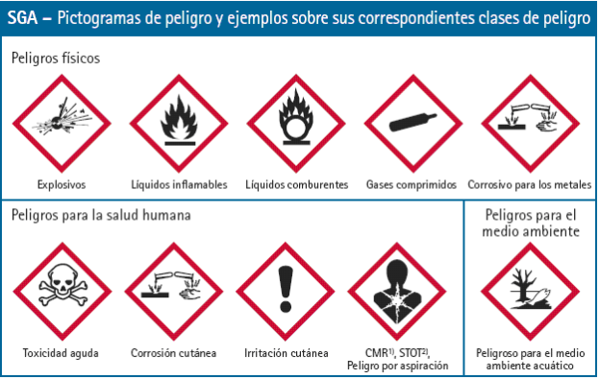
Imagen: Clasificación grafica del Sistema Globalmente Armonizado

Etiquetas. La etiqueta de los productos químicos deberá contener los elementos definidos en el Sistema Globalmente Armonizado de Clasificación y Etiquetado de Productos Químicos. Los productos deben estar etiquetados incluso si están destinados para uso exclusivo en lugares de trabajo.

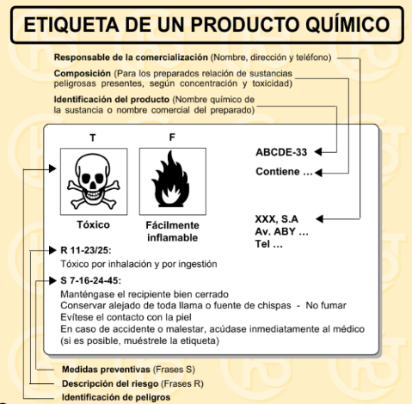
Imagen: Ejemplo de etiquetado de productos químicos

Fichas de Datos de Seguridad (FDS). El fabricante y/o importador deberá elaborar la Ficha de Datos de Seguridad de acuerdo a lo definido en el Sistema Globalmente Armonizado de Clasificación y Etiquetado de Productos Químicos (SGA); así mismo, deben garantizar a la autoridad competente el acceso al soporte técnico y científico utilizado para su elaboración; estas deberán contener las siguientes secciones:

Sección 1. Identificación de producto químico y la Compañía.
Sección 2. Composición, información de ingredientes.
Sección 3. Identificación de peligros.
Sección 4. Medidas de primeros auxilios.
Sección 5. Medidas para extinción de incendios.
Sección 6. Medidas para escape accidental.
Sección 7. Manejo y almacenamiento.
Sección 8. Controles de exposición y protección personal.
Sección 9. Propiedades físicas y químicas. Sección 10. Estabilidad y reactividad.
Sección 11. Información toxicológica.
Sección 12. Información ecológica.
Sección 13. Consideraciones sobre la disposición del producto.
Sección 14. Información sobre transporte.
Sección 15. Información reglamentaria.
Sección 16. Información adicional.

En todo caso, los fabricantes e importadores deberán revisar la información de las etiquetas y fichas de datos de seguridad cada cinco (5) años, y actualizarla de encontrarse necesario de acuerdo con dicha revisión. Las Fichas de Datos de Seguridad deben indicar la fecha de elaboración o actualización.

INSPECCIONES Y/O REVISIONES DE PRODUCTOS QUÍMICOS: Para dar cumplimiento a lo anteriormente expuesto, el contratista informará al Sistema de Gestión Ambiental los productos químicos que ingresen a la Entidad, se verificará donde se ubicarán estos productos y si cumplen con los temas del Sistema Globalmente Armonizado de Clasificación y Etiquetado de Productos Químicos y se dejará registrado en el formato SC03-F19 Inventario de Productos Químicos.

Con base en lo anterior, se han clasificado los residuos peligrosos generados en la SIC de la siguiente manera:

RESIDUO | ESTADO | CARACTERÍSTICA DE PELIGROSIDAD | CORRIENTE DEL RESIDUO | DESCRIPCIÓN DE LA CORRIENTE DEL RESIDUO
 |  |  | LISTAS CONTENIDAS EN EL ANEXO I Y II DEL DECRETO 1076 DE 2015
Tóner y cartuchos de impresión | Sólido | Tóxico | Y12 | Y12 Desechos resultantes de la producción, preparación y utilización de tintas, colorantes, pigmentos, pinturas, lacas o barnices.
Recipientes de productos químicos | Sólido | Inflamable  Corrosivo  Tóxico | A4130 | A4130 Envases y contenedores de desechos que contienen sustancias incluidas en el Anexo I, en concentraciones suficientes como para mostrar las características peligrosas del Anexo III.
RAEES: calculadoras, Computadores, monitores, CPUs, teléfonos, celulares, pilas, aires acondicionados,  luces leds, balastros, drivers, Balastros, Baterías de UPS. Entre otros | Sólido | Tóxico | A1180 | A1180 Montajes eléctricos y electrónicos de desecho o restos de estos6 que contengan componentes como acumuladores y otras baterías incluidos en la lista A, interruptores de mercurio, vidrios de tubos de rayos catódicos y otros vidrios activados y capacitadores de PCB, o contaminados con constituyentes del Anexo I (por ejemplo, cadmio, mercurio, plomo, bifenilo policlorado) en tal grado que posean alguna de las características del Anexo III (véase la entrada correspondiente en la lista B B1110)7
Residuos biosanitarios consultorio | sólidos | Infeccioso | Y1 | Y1 Desechos clínicos resultantes de la atención médica prestada en hospitales, centros médicos y clínicas.
Residuos biosanitarios sala lactancia | Sólidos | Infeccioso | Y1 | Y1 Desechos clínicos resultantes de la atención médica prestada en hospitales, centros médicos y clínicas.
Residuos de medicamentos vencidos | Sólido | Tóxico | Y3 | Y3 Desechos de medicamentos y productos farmacéuticos.
Recipientes con residuos de pintura, disolventes, sellantes | sólidos | Inflamable | Y6  Y8  Y13 | Y6 Desechos resultantes de la producción, la preparación y la utilización de disolventes orgánicos.  Y8 Desechos de aceites minerales no aptos para el uso a que estaban destinados.  Y13 Desechos resultantes de la producción, preparación y utilización de resinas, látex, plastificantes o colas y adhesivos.
Aceite usado | Liquido | Inflamable | Y8 | Y8 Desechos de aceites minerales no aptos para el uso a que estaban destinados
Residuos de pilas | sólido | Explosivos  Tóxico | Y22  Y23 | Y22 Compuestos de Cobre.  Y23 Compuestos de Zinc.
Tubos fluorescentes | Sólido | Tóxico | Y29 | Y29 Mercurio, compuestos de mercurio.
Baterías de vehículos  inservibles | Sólido | Inflamable y  corrosivo | Y31  A1160  A1170 | Y31 Plomo, compuestos de plomo.  A1160 Acumuladores de plomos de desecho, enteros o triturados.  A1170 Acumuladores de desecho sin seleccionar excluidas mezclas de acumuladores sólo de la lista B. Los acumuladores de desecho no incluidos en la lista 8 que contengan constituyentes del Anexo I en tal grado que los conviertan en peligrosos.
Gas refrigerante usado | Tóxico  Irritante | Explosivos  Tóxico | A3040 | A3040 Desechos de líquidos térmicos (transferencia de calor).
Estopas, elementos contaminados, trapos contaminados con residuos peligrosos | Inflamables | Inflamable | A4060  A4070 | A4060 Desechos de mezclas y emulsiones de aceite y agua o de hidrocarburos y agua.  A4070 Desechos resultantes de la producción, preparación y utilización de tintas, colorantes, pigmentos, pinturas, lacas o barnices, con exclusión de los desechos especificados en la lista 8 (véase el apartado correspondiente de la lista B B4010).
Escombro | Sólido | N/A | N/A | N/A
Llantas usadas | Sólido | Inflamable | N/A | N/A
Fuente: Elaboración propia

Es de aclarar que, aunque las llantas usadas y los escombros son considerados residuos especiales y no residuos peligrosos, por su complejidad en el manejo y la disposición, serán incluidos dentro de este plan.

CUANTIFICACIÓN DE LA GENERACIÓN DE RESIDUOS PELIGROSOS

Una vez identificados los RESPEL que se generan las sedes de la SIC, se llevará registros sobre la cantidad en unidades y el peso en kilogramos de los residuos peligrosos generados al interior de la Entidad en los siguientes formatos:

INVENTARIO ALMACENAMIENTO RP Y RH1
FORMATOS | DESCRIPCIÓN | SEDE EN QUE APLICA
 |  | Bochica | Alterna | Álamos
Formato SC03- F04 Inventario de Almacenamiento de Residuos Peligrosos | Se lleva registro de los residuos peligrosos que ingresan temporalmente al centro de acopio. | X
Formato SC03-F09 - Registro Diario de Generación de Residuos Hospitalarios y Similares – RH1 | Se lleva el registro diario de los residuos que se generan en el consultorio (residuos ordinarios, residuos aprovechables y residuos biosanitarios). | X
Fuente: Elaboración propia

Una vez se tenga el registro del mes de los diferentes residuos peligrosos, se consolida la información en Kg/mes en los siguientes formatos:

REGISTRO DE RESIDUOS PELIGROSOS
FORMATOS | DESCRIPCIÓN | SEDE EN QUE APLICA
 |  | Bochica | Alterna | Álamos
Formato SC03-F10 (A) - Registro de Residuos Peligrosos: | En este formato se consolida la información de los residuos peligrosos que dispone directamente la Entidad. | X
Formato SC03-F10 (B) - Registro de Residuos Peligrosos: | En este formato se consolida la información de todos los residuos peligrosos generados por la Entidad sin importar quien haga su disposición final. | X
Formato SC03-F10 (C) - Registro de Residuos Peligrosos: | En este formato se consolida la información de todos los residuos peligrosos generados por la Entidad sin importar quien haya realizado la entrega, en donde se describe la información de la disposición final. | X
Fuente: Elaboración propia

Nota: los residuos peligrosos generados en las sedes Bodegas y Alterna no se registrarán teniendo en cuenta que son residuos generados por las actividades propias del contrato de arredramiento de cada una de ellas y son ellos quienes hacen la disposición final de los mismos.

Teniendo en cuenta que la Entidad debe realizar el registro de los residuos peligrosos generados ante la autoridad ambiental correspondiente y acorde con los parámetros de la norma, se calculará la media móvil y el promedio ponderado de los últimos seis (6) meses de las cantidades pesadas únicamente del formato SC03-F10-(A) y así se definirá en que categoría de generador se encuentra.

Para hallar la media móvil de la generación de RESPEL, se tendrá en cuenta la siguiente operación, la cual se registrará en el formato SC03-F10-(A):

MES | TOTAL KG/MES | MEDIA MÓVIL
ENERO | A
FEBRERO | B
MARZO | C
ABRIL | D
MAYO | E
JUNIO | F
JULIO | G | (B+C+D+E+F+G) /6 = U
AGOSTO | H | (C+D+E+F+G+H) /6 = V
SEPTIEMBRE | I | (D+E+F+G+H+I) /6 = W
OCTUBRE | J | (E+F+G+H+I+J) /6 = X
NOVIEMBRE | K | (F+G+H+I+J+K) /6 =Y
DICIEMBRE | L | (G+H+I+J+K+L+) /6 = Z
TOTAL MEDIA MÓVIL Kg/mes |  | (U+V+W+X+Y+Z) /6
Fuente: Manual de diligenciamiento vía web del Registro de Generadores de Residuos o Desechos del IDEAM.

Una vez se tenga calculada la media móvil, se define en qué categoría de generador se encuentra cada una de las sedes de la Entidad:

Nota: el ejercicio se hará en todas las sedes para tener una cuantificación de estas, sin embargo, el registro solo se hará de aquellos residuos peligrosos propios que genero la Entidad.

CATEGORÍAS | PROMEDIO PONDERADO Y MEDIA MÓVIL DE LOS ÚLTIMOS SEIS  MESES DE LAS CANTIDADES PESADAS
Gran Generador | Residuos o desechos peligrosos en una cantidad igual o mayor a 1000 kg/mes
Mediano Generador | Residuos o desechos peligrosos en una cantidad igual o mayor a 100 kg/mes y menor a 1000 kg/mes
Pequeño Generador | Residuos o desechos peligrosos en una cantidad igual o mayor a 10 kg/mes y menor a 100 kg/mes
Fuente: Manual de diligenciamiento vía web del Registro de Generadores de Residuos o Desechos del IDEAM.

Por último, se procederá a registrar los residuos peligrosos en el aplicativo establecido por la autoridad ambiental antes de terminar el mes de marzo, siguiendo los lineamientos establecidos en el Manual de diligenciamiento vía web del Registro de Generadores de Residuos o Desechos del IDEAM.

A continuación, se muestra la media móvil determinado de los últimos tres años para la siguiente sede Bochica:

REGISTRO DE RESIDUOS PELIGROSOS
SEDE BOCHICA
MES | 2020 |  | 2021 |  | 2022
 | TOTAL KG/MES | MEDIA MÓVIL | TOTAL KG/MES | TOTAL KG/MES | TOTAL KG/MES | TOTAL KG/MES
ENERO | 1 |  | 0 |  | 0
FEBRERO | 3 |  | 0 |  | 67,95
MARZO | 0 |  | 0 |  | 70
ABRIL | 0 |  | 0 |  | 0
MAYO | 0 |  | 0 |  | 0
JUNIO | 0 |  | 1149,35 |  | 0
JULIO | 0 | 0,5 | 0 | 191,6 | 0 | 23,0
AGOSTO | 0 | 0,0 | 0 | 191,6 | 113 | 30,5
SEPTIEMBRE | 973,2 | 162,2 | 0 | 191,6 | 197 | 51,7
OCTUBRE | 2 | 162,5 | 0 | 191,6 | 0 | 51,7
NOVIEMBRE | 0 | 162,5 | 0 | 191,6 | 0,0902 | 51,7
DICIEMBRE | 0 | 162,5 | 0 | 0,0 | 0 | 51,7
TOTAL | 979,2 | 108,4 | 1149,35 | 159,6 | 448,04 | 43,4
Gran Generador
Mediano Generador | X |  | X
Pequeño Generador |  |  |  |  | X
Micro generador
Fuente: Formato SC03-F10-(A) - Registro de Residuos Peligrosos:

Conclusión: Para el año 2020 y 2021 la media móvil tuvo un resultado de 108.3 Kg/mes y 159.6 respectivamente, este aumento se dio debido a que hubo disposición final de las bajas de del almacén que son RAEES, motivo por el cual el aplicativo definió a la Entidad en la categoría de mediano generador; Para el año 2022 el aplicativo definió que la entidad se encuentra en categoría pequeño generador teniendo en cuenta que se tuvo una media de 43,4 Kg/mes, esto debido a que la entidad tuvo que realizar la entrega de los residuos de productos químicos y se realizaron unas bajas por parte de almacén.

Sede Alterna y Álamos: El seguimiento de los residuos generados por los contratistas tercerizados que prestan servicios en estas sedes, se realiza mediante la inclusión de criterios ambientales en los procesos de contratación, en donde se realiza el seguimiento al manejo y disposición final de los residuos peligrosos que se generan por las actividades contratadas, esta información es reportada a través de los informes de pagos establecidos en las fichas de criterios ambientales. Por lo anterior, los residuos peligrosos generados directamente por la Entidad son administrados y registrados en sede Bochica, para las sedes Alterna y Álamos no se realiza SC03-F10-(A) (B) Y (C).

ALTERNATIVAS DE PREVENCIÓN Y MINIMIZACIÓN DE LOS EFECTOS DE LOS RESIDUOS PELIGROSOS

La Superintendencia de Industria y Comercio en busca de ser gestores íntegros en los RESPEL, ha establecido las siguientes acciones orientadas a la prevención y minimización de los efectos de los residuos RESPEL que se generan en la Entidad sobre el ambiente:

COMPONENTE | RECOMENDACIÓN O ACCIONES A REALIZAR
Buenas prácticas | - Realizar la separación en la fuente, evitando contaminación con otros  elementos, convirtiéndolos en residuos peligrosos.  - Hacer un uso eficiente de los insumos como solventes y pegantes, evitando su desperdicio, así como promover la reutilización y re envasado de materiales.  - Promover el uso de herramientas tecnológicas como el correo electrónico, discos locales y la firma digital, para la revisión, actualización y aprobación de documentos, evitando el desgaste de los equipos de impresión y la correspondiente generación de Respel.
Cambios o mejoras  tecnológicas | - Cambio de equipos de cómputo e impresión por aparatos más eficientes en cuanto a uso energético como de repuestos e insumos.  - Cambios de tubos fluorescentes por lámparas led en la mayoría de los pisos ocupados por la Entidad en las diferentes sedes.  - Realizar mantenimientos preventivos a los Aparatos Eléctricos y Electrónicos – AEE.
Cambio de materias  primas e insumos | - Cambio de sustancias de limpieza y desinfectantes con características peligrosas por biodegradables.  - Evitar el uso de esmaltes y remplazar por pinturas a base de agua o ecológicas cuando sea posible.
Toma de conciencia | - Capacitar al personal responsable de la gestión de los residuos peligrosos para su manejo integral y socializar alternativas de minimización.  - Comunicar a los colaboradores información acerca del manejo integral de residuos peligrosos.
Generar un aprovechamiento de  los residuos con terceros | - Esta actividad se puede realizar específicamente con los RAEE´s, previo a dar de baja los equipos se debe realizar una evaluación de sus condiciones para determinar si aun cuando se consideren obsoletos para la Entidad, pueden ser dados a otras entidades distritales o donados a programas sociales enfocados a la reutilización de equipos electrónicos, buscando así que la destrucción de los equipos se dé como última instancia o cuando el mismo ya se encuentre inservible.
Recuperación de residuos | - Devolver los envases de productos de limpieza y desinfección al proveedor para su reutilización, reciclaje o disposición final.  - Verificar que el gestor autorizado propenda por el aprovechamiento y recuperación de los residuos peligrosos entregados por la Entidad.
Fuente: Elaboración propia

COMPONENTE II: MANEJO INTERNO AMBIENTALMENTE SEGURO

Para el manejo interno de los residuos peligrosos y/o especiales, se debe garantizar que los procedimientos que se implementen se realicen en concordancia con la normatividad vigente, con el fin de lograr una gestión ambientalmente segura en sus diferentes etapas, tales como señalización, recolección en el punto de generación, embalaje de los residuos peligrosos, movilización y ruta sanitaria interna, almacenamiento de residuos peligrosos, las medidas de contingencia y transporte de residuos peligrosos.

A continuación, se presenta el proceso interno del manejo de residuos peligrosos:

SEÑALIZACIÓN DE LOS RESIDUOS PELIGROSOS

Los residuos peligrosos y/o especiales son almacenados temporalmente en la Entidad, el centro de acopio cuenta con la siguiente señalización:

RESIDUO GENERADO | CARACTERÍSTICAS DE PELIGROSIDAD | SEÑALIZACIÓN
BIOSANITARIOS | Infeccioso | 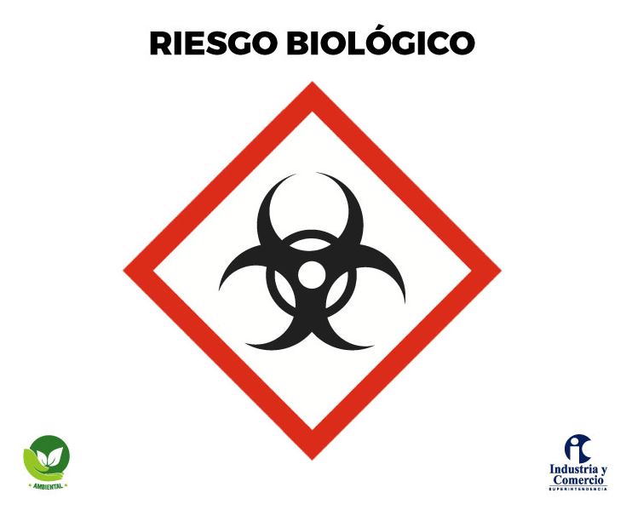
APARATOS ELÉCTRICOS Y ELECTRÓNICOS RAEES | Peligro para el medio ambiente  Corrosivo  Peligro por aspiración  Irritación cutánea | 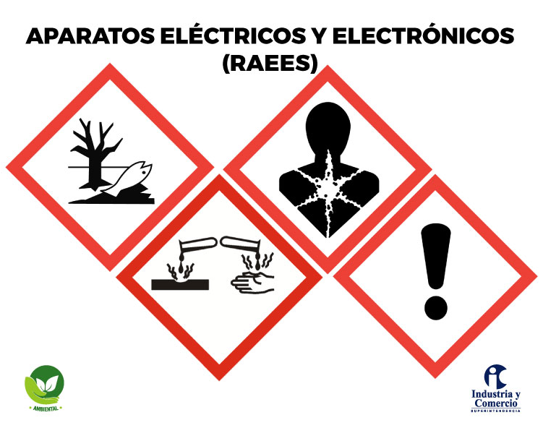
RECIPIENTES CON PRODUCTOS QUÍMICOS | Peligro para el medio ambiente  Corrosivo  Inflamable  Irritación cutánea | 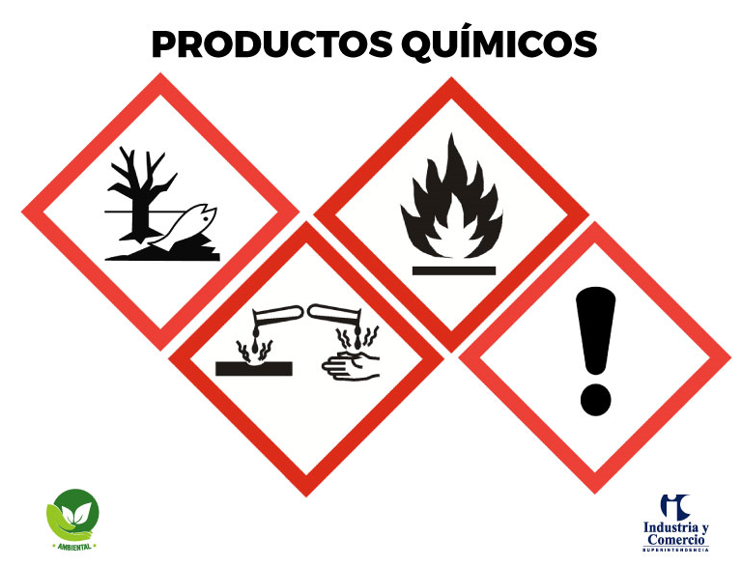
TÓNER Y CARTUCHOS DE IMPRESIÓN | Peligro por aspiración | 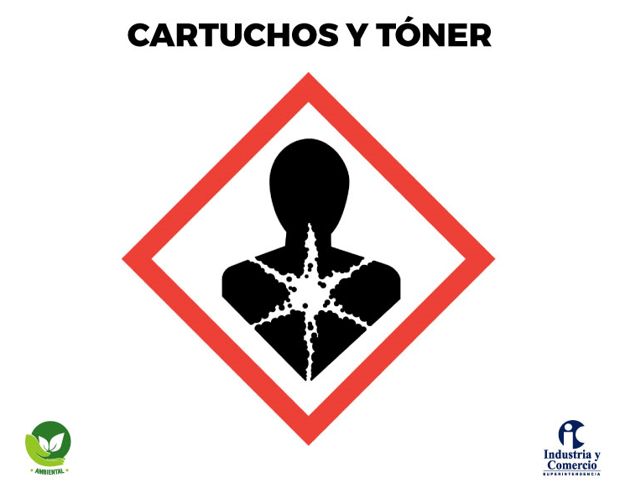
MEDICAMENTOS | Peligro para el medio ambiente  Toxicidad ayuda | 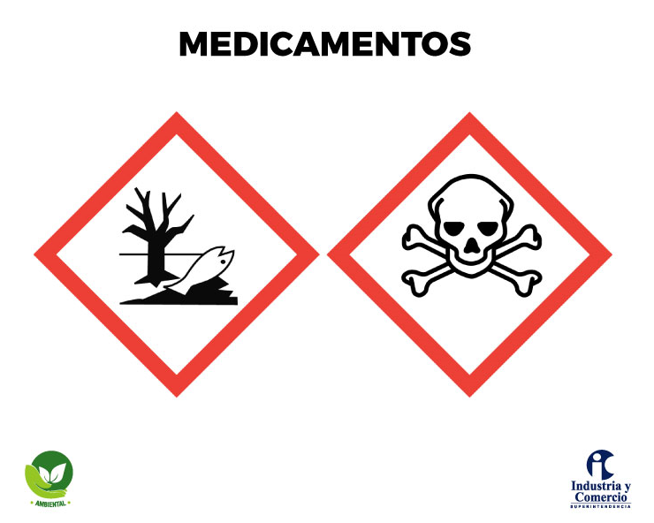
PILAS | Corrosión  Toxicidad ayuda | 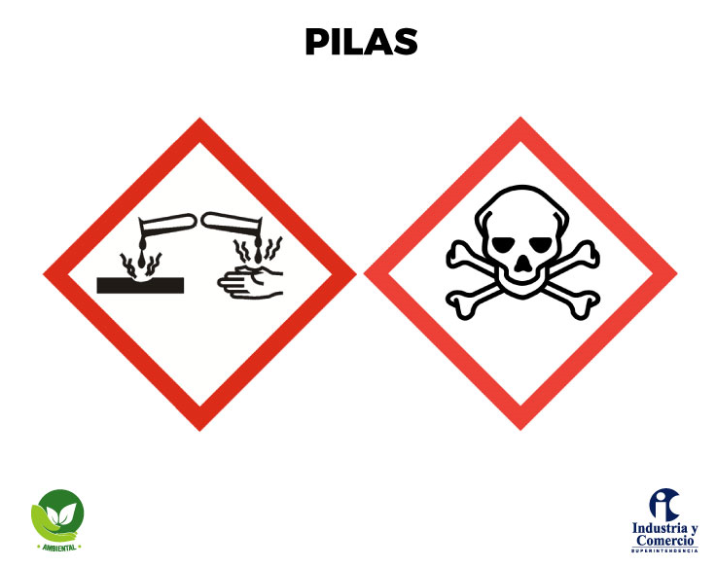
Fuente: Elaboración propia

Nota: En caso de que se genere otro tipo de residuo peligroso que no se encuentre mencionado en el cuadro anterior, se realizará la señalización de acuerdo a clasificación de peligro del mismo.

RECOLECCIÓN Y MOVILIZACIÓN INTERNA DE LOS RESIDUOS PELIGROSOS

La recolección y movilización de los residuos peligrosos generados en la Entidad serán llevadas a los centros de acopio o acopios temporales de la siguiente manera:

RECOLECCIÓN Y MOVILIZACIÓN INTERNA DE LOS RESIDUOS PELIGROSOS |  |  | SEDE
RESIDUO GENERADO | FRECUENCIA DE MOVILIZACIÓN | PERSONA ENCARGADA DE RECOLECCIÓN | BOCHICA | ALTERNA | ÁLAMOS
Biosanitarios | Viernes en la mañana | Personal encargado del aseo | X
Aparatos eléctricos y electrónicos (RAEES)* | Cuando se genere. | Almacén | X
Recipientes con productos químicos* | Cuando se genere | Personal encargado del aseo | X | X | X
Tóner y cartuchos de impresión* | De acuerdo a la disponibilidad de tiempo para la entrega por parte del contratista. | Contratista | X | X | X
Luminarias, balastros y drivers | Cuando se genere | Contratista. | X | X | X
Otros** | Cuando se generen | Responsable del ResPel | X | X | X
Fuente: Elaboración propia
* En sedes Alterna y Álamos serán llevamos a los centros de acopio de la sede Bochica para su acopio.

** En la casilla de otros, se refiere a esos residuos peligrosos (baterías de UPS, medicamentos vencidos, pilas, escombros, etc.) que no salen con frecuencia, pero se tienen identificados y se cuenta con un espacio para almacenar mientras son dispuestos.

Es importante tener en cuenta que, la movilización de los residuos peligrosos se deberá escoger en un horario de baja afluencia de público, esto para no generar inconvenientes a la salud y al trabajo de los funcionarios y contratistas de la Entidad. Así mismo, se deben tener en cuenta las rutas sanitarias establecidas para cada uno de los residuos peligrosos, los cuales se encuentran en las Rutas de Recolección de Residuos y las frecuencias de movilización.

Nota₁: ya que los aparatos eléctricos y electrónicos (RAEES) están bajo la custodia y manejo del almacén estos serán recolectados y movilizados a los lugares dispuestos para el acopio del mismos.

EMBALAJE Y ROTULADO DE LOS RESIDUOS PELIGROSOS

Siguiendo los lineamientos del Decreto 1609 de 2002, los residuos peligrosos de la Entidad serán embalados y rotulados con la etiqueta Anexo 2 Rotulo de Embalaje para Residuos Peligrosos, así mismo, esta información se registrará en el formato SC03-F04, Inventario de Almacenamiento de Residuos Peligrosos y serán almacenados temporalmente hasta que sean entregados a los gestores autorizados para su disposición final o a los contratistas para que se los lleven y realicen dicha disposición.

RESIDUO GENERADO | TIPO DE EMBALAJE
Biosanitarios | Bolsa roja
Aparatos eléctricos y electrónicos  (RAEES) | Empaques originales o en cajas  Granel o cartón
Recipientes con productos químicos | Bolsa blanca.
Tóner y cartuchos de impresión | Empaques originales o en cajas de cartón.
Luminarias, balastros y drivers | Empaques originales o en cajas de cartón.
Otros | Empaques originales o en cajas de cartón, si no se cuenta en bolsa roja
Tabla No.10 Embalaje de los residuos peligrosos
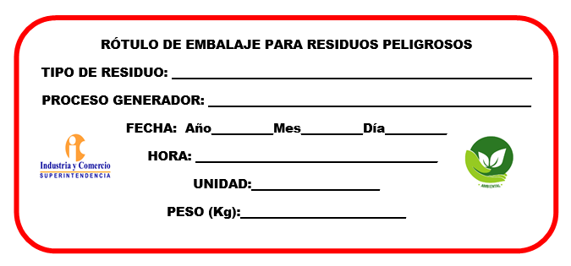
Imagen: Rótulo de embalaje para residuos peligrosos

ALMACENAMIENTO DE RESIDUOS PELIGROSOS

SEDE | CENTRO DE ACOPIO DE RESPEL
BOCHICA | La Entidad cuenta con un centro de acopio ubicado en el sexto (6) piso ala sur, en cumplimiento con las condiciones establecidas en el Decreto 1076 de 2015, en lo referente a las condiciones de almacenamiento y acondicionamiento que se describen a continuación:  - Contar Espacios que minimizan riesgos de explosión  - Contar con áreas separadas para el almacenamiento de residuos no compatibles  - Contar con ventilación y techados  - Contar con pisos impermeables y resistentes  - Permite la correcta movilización de los operarios que tienen acceso a este  - Contar con salidas de emergencias  - Contar con equipos adecuados para la extinción de incendios  - Contar con espacio suficiente para cada tipo de residuo  - Contar con báscula para pesar los residuos  - Áreas para almacenar y facilitar su organización  - Punto de Agua.  Dependiendo del residuo peligroso, se dispuso de un área específica para su almacenamiento:
 | RESIDUOS BIOSANITARIOS: Estos residuos son almacenados en un área cerrada del centro de acopio del 6 piso, con el fin de que no genere contaminación cruzada con los otros residuos almacenados en el centro de acopio.  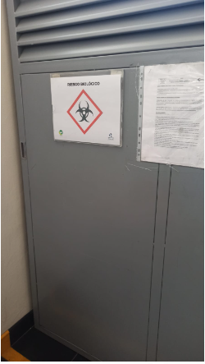  Imagen: Área donde se almacenan los residuos biosanitarios | RESIDUOS DE RECIPIENTES CON PRODUCTOS QUÍMICOS: Estos residuos son almacenados en un área cerrada del centro de acopio del 6 piso, con el fin de que no genere derrames, ni contaminación cruzada con los demás residuos almacenados en el centro de acopio.  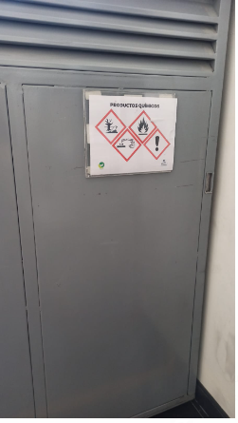  Imagen: Área donde se guardan los recipientes con productos químicos  - Contratista externo: Se cuenta con un espacio donde el personal de mantenimiento de computadores almacena los productos químicos con las que realizan la limpieza de los mismos.  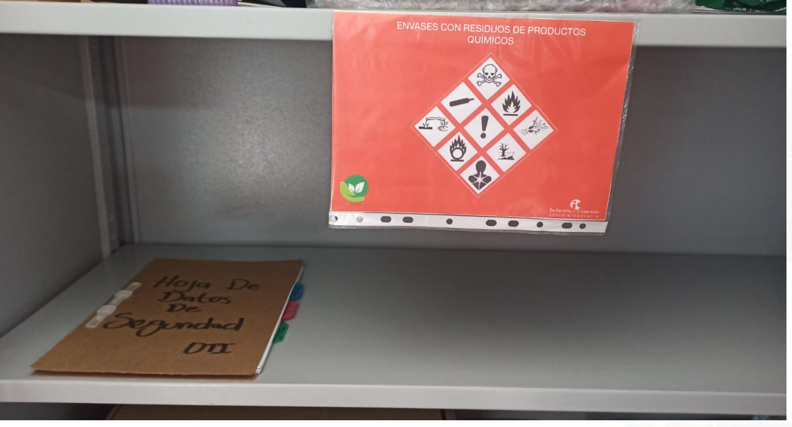  Imagen: Área donde se almacenan los productos químicos utilizan para la limpieza de computadores
 | RESIDUOS DE TÓNERES VACÍOS:  - SIC - Sistema de Gestión Ambiental: Estos son almacenados en el centro de acopio del 6 piso, en una estantería donde se separan de acuerdo con su referencia.  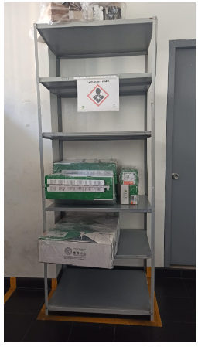  Imagen: Estantería tóner  - Contratista externo: Se cuenta con un espacio en el piso 5 ala sur, donde se almacenan los tóneres hasta que se tiene una cantidad considerable para ser llevados al centro de acopio.  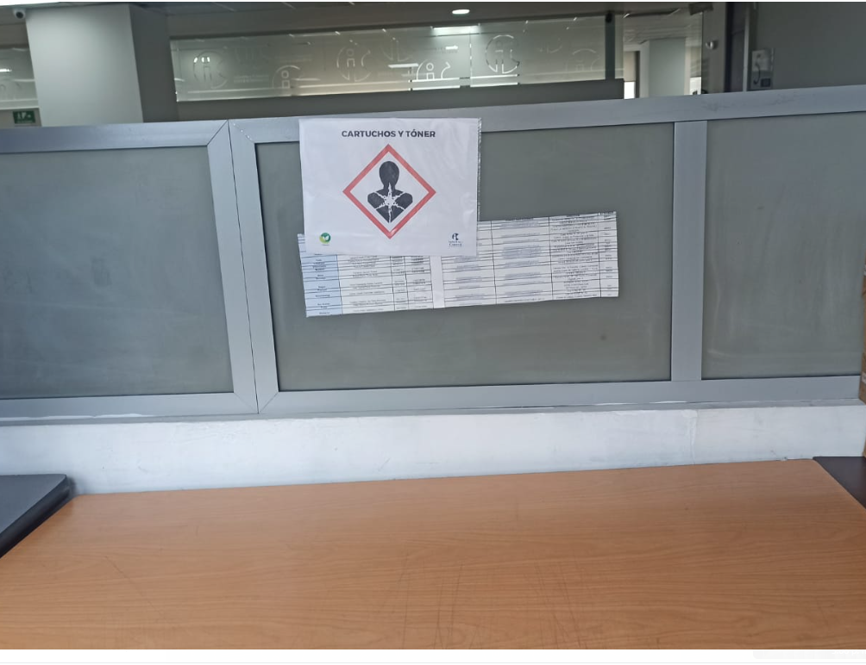  Imagen: Área donde se almacenan tóner | RESIDUOS DE MANTENIMIENTO LOCATIVO: Para los residuos generados por el mantenimiento locativo de la sede Bochica.  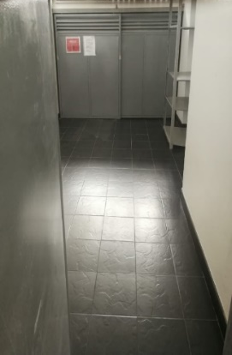  Imagen: Área donde se guardan los residuos de mantenimiento locativo
ALTERNA | RESIDUOS DE RECIPIENTES CON PRODUCTOS QUÍMICOS: Estos residuos son llevamos para su almacenamiento al centro de acopio de la sede Bochica del 6 piso para su almacenamiento. | RESIDUOS DE TÓNERES VACÍOS: Estos residuos son llevamos para su almacenamiento al centro de acopio de la sede Bochica del 6 piso para su almacenamiento.
ÁLAMOS | RESIDUOS DE RECIPIENTES CON PRODUCTOS QUÍMICOS: Estos residuos son almacenados en los cuartos de aseo, mientras se realiza la disposición final. | RESIDUOS DE TÓNERES VACÍOS: Estos residuos son llevamos para su almacenamiento al centro de acopio de la sede Bochica del 6 piso para su almacenamiento.

SEDE | CENTRO DE ACOPIO DE RAEEs
BOCHICA | En cumplimiento con el Decreto 851 de 2022 se estableció un centro de acopio para los Residuos de Aparatos Eléctricos y Electrónicos, el cual se encuentra ubicado en el noveno (9) piso ala norte, para la implementación del sitio se tuvieron en cuenta las siguientes condiciones de acuerdo a la norma:  Sitio de instalación y funcionamiento:  - Debe estar bajo techo o en sitios abiertos debidamente protegidos de la intemperie.  - Debe asegurar que los RAEE no tengan contacto directo con el suelo.  - Debe contar con luz y ventilación, natural o artificial.  - Debe ser visible y de fácil acceso a los usuarios o consumidores.  - Deben tomarse las medidas necesarias para evitar el hurto, el desensamble o retiro de componentes de los RAEE por personas no autorizadas.  - No estar en el espacio público.  - Debe tener un área máxima de 50 m2.  - Debe asegurarse que los RAEE se acopien de tal forma que se propenda por su integridad física y que no tengan contacto directo con el suelo.  - Debe asegurarse el pesaje de los RAEE a la entrada y salida del centro de acopio.  - Debe contar con equipo de protección contra incendios.  - No debe superar en seis (6) meses el tiempo de permanencia del residuo en el centro de acopio  Almacenamiento de RAEEs: Estos son acopiados en un espacio adaptado en el Almacén como centro de acopio de RAEEs, teniendo en cuenta que ellos realizan la custodia, manejo, almacenamiento y la disposición final de estos residuos peligrosos siguiendo las recomendaciones impartidas por el Sistema de Gestión Ambiental.  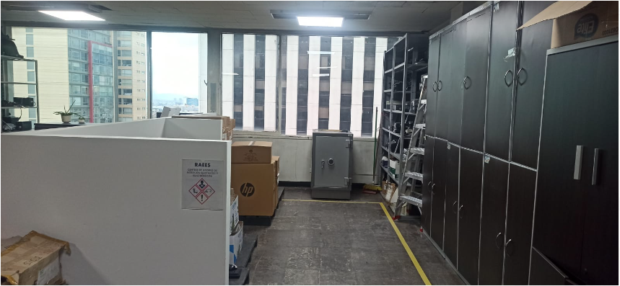  Imagen: Área donde se guardan los RAEEs
ALTERNA ÁLAMOS | Dado que dentro del contrato de arrendamiento se encuentra establecido la dotación de equipos de cómputo y periféricos los arrendatarios serán los encargados de la gestión y disposición final de los mismos una vez cumplan su ciclo de vida, razón por la cual no se cuenta con un centro de acopio para estos residuos.  Debido a que la Entidad alquila equipos de cómputo para las sedes de Alterna y Álamos, en esas dos sedes no se realiza almacenamiento de RAEEs.

Por medio del formato SC03-F03 Inspección Ambiental, se verifica que estos espacios den cumplimiento con todas las condiciones establecidas en la norma y que se encuentre en óptimas condiciones para el almacenamiento de los residuos peligrosos.

MEDIDAS DE CONTINGENCIA

Las medidas de contingencia tienen como objetivo establecer un curso de acción organizado, planificado y coordinado, que debe ser acatado en situaciones que puede poner en riesgo el medio ambiente y la salud de las personas que manipulan los residuos peligrosos, para esto se establecen las acciones para el control mediante el Plan de Preparación y Respuesta ante una Emergencia Y/o Contingencia Ambiental SC03-F17.

MEDIDAS PARA LA ENTREGA DE RESIDUOS AL TRANSPORTADOR

Las empresas a las que se le va a hacer entrega de los RESPEL deben tener en cuenta los siguientes requisitos generales establecidos en el Decreto 1609 de 2002, por el cual se reglamenta el manejo y transporte terrestre automotor de mercancías peligrosas por carretera como se describe a continuación:

A. Ningún vehículo automotor que transporte mercancías peligrosas podrá transitar por las vías públicas con carga que sobresalga por su extremo delantero.
B. Todos los vehículos que transporten mercancías peligrosas en contenedores por las vías públicas del territorio nacional, deberán fijarlos al vehículo mediante el uso de dispositivos de sujeción utilizados especialmente para dicho fin, de tal manera que garanticen la seguridad y estabilidad de la carga durante su transporte.
C. Cada contenedor deberá estar asegurado al vehículo por los dispositivos necesarios, los cuales estarán dispuestos, como mínimo, en cada una de las cuatro esquinas del contenedor.
D. Cuando un cargamento incluya mercancías no peligrosas y mercancías peligrosas que sean compatibles, estas deben ser estibadas separadamente.
E. Para el transporte de mercancías peligrosas se debe cumplir con requisitos mínimos tales como: La carga en el vehículo deberá estar debidamente acomodada, estibada, apilada, sujeta y cubierta de tal forma que no presente peligro para la vida de las personas y el medio ambiente; que no se arrastre en la vía, no caiga sobre esta, no interfiera la visibilidad del conductor, no comprometa la estabilidad o conducción del vehículo, no oculte las luces incluidas las de frenado, direccionales y las de posición, así como tampoco los dispositivos y rótulos de identificación reflectivos y las placas de identificación del número de las Naciones Unidas (UN) de la mercancía peligrosa transportada.
F. La clasificación y designación, las condiciones generales para el transporte, así como las condiciones específicas para el transporte de mercancías peligrosas, establecidas en cada Norma Técnica Colombiana NTC, son de obligatorio cumplimiento.

Así mismo, deberán cumplir con los requisitos de la unidad de transporte y vehículo de carga destinado al transporte de mercancías peligrosas, además de las disposiciones contempladas en las normas vigentes para el transporte terrestre automotor de carga por carretera, en el Código Nacional de Tránsito Terrestre y en la Norma Técnica Colombiana para cada grupo, de acuerdo con lo establecido en el literal F del numeral 3º del artículo 4º del presente decreto, el vehículo y la unidad que transporte mercancías peligrosas debe contar con:
A. Rótulos de identificación de acuerdo con lo estipulado en la Norma Técnica Colombiana 1692, segunda actualización - Anexo Nº1, para cada clase de material peligroso. Para camiones, remolques y semirremolques tipo tanque, los rótulos deben estar fijos, y para las demás unidades de transporte serán removibles, además, deben estar ubicados a dos (2) metros de distancia en la parte lateral de la unidad de transporte, a una altura media que permita su lectura; el material de los rótulos debe ser reflectivo.
B. Identificar en una placa el número de las Naciones Unidas (UN) para cada material que se transporte, en todas las caras visibles de la unidad de transporte y la parte delantera de la cabina del vehículo de transporte de carga, el color de fondo de esta placa debe ser de color naranja y los bordes y el número UN serán negros. Las dimensiones serán 30 cm. x 12 cm., por seguridad y facilidad estas placas podrán ser removibles.
C. Elementos básicos para atención de emergencias tales como: Extintor de incendios, ropa protectora, linterna, botiquín de primeros auxilios, equipo para recolección y limpieza, material absorbente y los demás equipos y dotaciones especiales de acuerdo con lo estipulado en la tarjeta de emergencia norma técnica colombiana NTC 4532 - Anexo Nº 3.
D. Los vehículos que transporten mercancías peligrosas clase dos (2), además de acatar lo establecido en este Decreto, deben cumplir lo referente a los requisitos del vehículo estipulados en la Resolución 074 de septiembre de 1996, expedida por la Comisión de Energía y Gas (CREG), la Resolución 80505 de marzo 17 de 1997, expedida por el Ministerio de Minas y Energía o las demás disposiciones que sobre el tema emitan estas entidades o quien haga sus veces.
E. Tener el sistema eléctrico con dispositivos que minimicen los riesgos de chispas o explosiones.
F. Portar mínimo dos (2) extintores tipo multipropósito de acuerdo con el tipo y cantidad de mercancía peligrosa transportada, uno en la cabina y los demás cerca de la carga, en un lugar de fácil acceso y de uso inmediato en caso de emergencia.
G. Contar con un dispositivo sonoro o pito, que se active en el momento en el cual el vehículo se encuentre en movimiento de reversa.
H. Los vehículos que transporten mercancías peligrosas en cilindros, deben poseer dispositivo de cargue y descargue de los mismos.
I. En ningún caso un vehículo cargado con mercancías peligrosas puede circular con más de un remolque y/o semirremolque.

Estos requisitos serán verificados por medio del formato SC03-F11, Lista De Chequeo para el Transportador de Residuos Peligrosos, por el personal del Sistema de Gestión Ambiental el día que el gestor autorizado vaya a retirar los residuos peligrosos en la Entidad.

COMPONENTE III: MANEJO EXTERNO AMBIENTALMENTE SEGURO

La Entidad garantiza que las actividades de manejo externo de los residuos peligrosos sean gestionadas únicamente con empresas posconsumo y/o empresas que cuenten con las licencias, permisos, autorizaciones o demás instrumentos de control para el manejo ambiental de dichos residuos, de conformidad con la normatividad vigente.

Es así, que para los residuos peligrosos que se hayan generado por la Entidad sin importar quien haya realizado la entrega, para su disposición final deberá solicitar el certificado de almacenamiento, aprovechamiento, tratamiento o disposición final y demás que emitan los gestores autorizados.

CERTIFICADOS GESTIONADOS | SEDE EN QUE APLICA
 | BOCHICA | ALTERNA | ÁLAMOS
Certificados gestionados por contratistas: Por medio de la ficha de criterios ambientales se les solicitaran a los contratistas externos la entrega de los certificados de disposición final. | X | X | X
Certificados gestionados por la Entidad: El responsable de la entrega de los residuos peligrosos y/o especiales solicitará los certificados a las empresas a las cuales realizo la entrega en un plazo no mayor a seis (6) meses, luego esta información será consolidada en el formato SC03-F10-C, Registro de Generación de Residuos Peligrosos.  Estas certificaciones serán guardadas en el archivo de la Entidad por un plazo de cinco (5) años según lo establecido en el Decreto 1076 de 2015. | X
Fuente: Elaboración propia

COMPONENTE IV: EJECUCIÓN, SEGUIMIENTO Y EVALUACIÓN DEL PLAN

PERSONAL RESPONSABLE DE LA COORDINACIÓN Y OPERACIÓN DEL PLAN

A continuación, se describe el personal responsable y las actividades que adelanta para la operación del Plan de Gestión Integral de Residuos Peligrosos:

PERSONAL RESPONSABLE | ACTIVIDAD
Coordinador del Grupo de Trabajo de Servicios Administrativos y Recursos Físicos | Será el encargado de coordinar todo el proceso de implementación, así como velar por que éste se realice de acuerdo con lo planeado y siguiendo los procedimientos establecidos
Responsable del Sistema de Gestión Ambiental | Será el encargado de velar por el cumplimiento de todas las actividades establecidas para dar cumplimiento al plan
Contratista apoyo del Sistema de Gestión Ambiental | Será el encargado del manejo, cumplimiento de la ruta sanitaria, etiquetado, embalaje y diligenciamientos de los formatos establecidos en el plan.
Almacén | Será el encargado del manejo y entrega a los gestores autorizados de los RAEES generados por la Entidad
Personal de aseo | Será el encargado de la movilización de algunos de los residuos peligrosos
Contratistas internos | Será el encargado de la movilización y disposición final de los residuos peligrosos que se generen por la ejecución del contrato.
Fuente: Elaboración propia

CAPACITACIÓN

La toma de conciencia relacionada con el Plan de Gestión Integral de Residuos Peligrosos se realiza por medio de capacitaciones (inducciones), publicaciones a través de los diferentes medios de comunicación de la Entidad (Intrasic, correos masivos, avisos, entre otros) y actividades lúdicas que se programan en el cronograma del programa y otros temas ambientales.

Las evidencias de realización de las diferentes actividades se pueden evidenciar a través registros de asistencia, listados o certificados que reposarán en el archivo de gestión del Sistema de Gestión Ambiental.

En la toma de conciencia, el Sistema de Gestión Ambiental realiza la inclusión de aspectos relevantes asociados con los aspectos e impactos ambientales significativos, así como la socialización de los temas más relevantes del Plan de Gestión Integral de Residuos Peligrosos, con el propósito de que exista mayor apropiación de los temas ambientales entre los funcionarios y contratistas.

Los banneres son diseñados con ayuda de la Oficina de Servicios al Consumidor y de Apoyo Empresarial – OSCAE de la Entidad y publicados través de la INTRASIC o correos masivos, con el fin de sensibilizar sobre las buenas prácticas y la buena gestión desarrolladas en el programa.

Es importante que este tema sea conocido por toda la Entidad y partes interesadas que intervienen en el tema de residuos peligrosos y que no solo se socialice los servidores que manejan o tienen algún tipo de contacto con estos materiales. Por ello, además de las jornadas específicas para el personal contratistas que manipula RESPEL (mantenimiento, servicios generales etc), se realizarán jornadas generales para a través de inducciones a funcionarios y contratistas.

Para el personal contratista externo, se establece en la ficha de criterios ambientales de cada contrato.

La periodicidad de las capacitaciones y los temas se programarán de acuerdo a las necesidades encontradas y establecidas en el Sistema de Gestión Ambiental.

SEGUIMIENTO Y EVALUACIÓN

El seguimiento y la evaluación del plan será realizado a través de:

- CAPACITACIONES: Una de las herramientas clave para implementar y mantener en el tiempo el Plan de Gestión Integral de Residuos Peligrosos, es la capacitación permanente de los servidores involucrados con el manejo de esta clase de residuos y a toda la comunidad institucional.

- INFORMES: El profesional debe ser capaz de generar informes técnicos, ya sean para uso interno de la institución, o bien, para cumplir con disposiciones legales de la autoridad ambiental o sanitaria u otro organismo externo que lo solicite.

- ACTUALIZACIONES: Este plan deberá ser revisado y actualizado anualmente, con el objetivo de garantizar las condiciones cambiantes de la Entidad y que se realicen procesos de mejora continua de acuerdo con las necesidades de esta.

TOMA DE CONCIENCIA

La toma de conciencia relacionada en el Plan de Gestión Integral de Residuos Peligrosos se realiza por medio de capacitaciones (inducciones), publicaciones a través de los diferentes medios de comunicación de la Entidad (INTRASIC, correos masivos, avisos entre otras actividades) y actividades lúdicas que se programan en el cronograma del plan y de otras actividades ambientales.

Las capacitaciones e inducciones son programadas directamente por el Grupo de Talento Humano a través de un aplicativo que contiene un módulo con todo lo referente al Sistema de Gestión Ambiental de la Entidad.

Los banners son diseñados con ayuda de la Oficina de Servicios al Consumidor y de Apoyo Empresarial – OSCAE de la Entidad y publicados través de la INTRASIC, con el fin de sensibilizar sobre las buenas prácticas y la buena gestión para el manejo de los residuos peligrosos.

CRONOGRAMA DE ACTIVIDADES

El Sistema de Gestión Ambiental planifica sus acciones para el cumplimiento de los objetivos a través de actividades establecidas en el Plan de Acción y la planeación estratégica determinados en el Grupo de Trabajo de Servicios Administrativos y Recursos Físicos, siguiendo lo indicado en el procedimiento DE01-P01 Formulación de la Planeación Institucional. Es así como, las actividades del Plan de Gestión Integral de Residuos Peligrosos SC03-F16, son plasmadas a través de un cronograma de trabajo, que es elaborado con base en las acciones, estrategias y proyectos que el grupo de trabajo presenta para el mejoramiento ambiental de la organización y como una herramienta que permita enfocar los esfuerzos de este.

Este cronograma se ejecuta de manera mensual y es incluido como producto o actividad en el Plan de Acción del Grupo de Trabajo de Servicios Administrativos y Recursos Físicos de cada año:

CÓDIGO | NOMBRE DEL DOCUMENTO | UBICACIÓN PLAN DE ACCIÓN
DE01-P01 | Formulación de la Planeación Institucional | Intrasic / SIGI / Sistema Integral de Gestión / Dirección Estratégica / Formulación Estratégica / Documentación / Procedimiento DE01-P01
DE01-F19 | Plan Acción Institucional | http://intrasic/planeacion/planes/ Plan de Acción
 |  | https://www.sic.gov.co/planes-de-accion-anual
Fuente: Elaboración propia

META E INDICADORES

El objetivo e indicadores del programa pueden ser consultados mediante las siguientes rutas y/o ubicaciones:
NOMBRE DEL ANEXO | RUTA – UBICACIÓN  INTERNA | LINK DE CONSULTA EXTERNA
Caracterización SC03-C01 | Intrasic / SIGI / Consultas: Mapa de procesos / Sistema Integral de Gestión / Gestión Ambiental / Caracterización SC03-C01 | www.sic.gov.co / Nuestra Entidad / Información institucional / Sistema Integral de Gestión Institucional /  Consultas: Mapa de procesos / Sistema Integral de Gestión / Gestión Ambiental / Caracterización SC03-C01
Matriz de Objetivos, Metas e indicadores del Sistema de Gestión Ambiental | Intrasic / SIGI / Consultas: Mapa de procesos / Sistema Integral de Gestión / Gestión Ambiental / Documentación / Manual: SC03-M01 / Documentos Relacionados y Anexos / Anexos: ANEXO No. 2 | www.sic.gov.co / Nuestra Entidad / Información institucional / Sistema Integral de Gestión Institucional /  Consultas: Mapa de procesos / Sistema Integral de Gestión / Gestión Ambiental / Documentación / Manual: SC03-M01 / Documentos Relacionados y Anexos / Anexos: ANEXO No. 2
Indicadores | Intrasic / SIGI / Consultas: Mapa de procesos / Sistema Integral de Gestión / Gestión Ambiental / indicadores | www.sic.gov.co / Nuestra Entidad / Información institucional / Sistema Integral de Gestión Institucional /  Consultas: Mapa de procesos / Sistema Integral de Gestión / Gestión Ambiental / indicadores
Fuente: Elaboración propia

DOCUMENTOS RELACIONADOS

SC03-F01 Matriz de Identificación de Aspectos, Evaluación y Control de Impactos Ambientales
SC03-F02 Matriz de Identificación, Acceso y Evaluación de Requisitos Legales y Otros Requisitos
SC03-F03 Inspección Ambiental
SC03-F04 Almacenamiento e Inventario de Residuos Peligrosos
SC03-F09 RH1 - Registro de Generación de Residuos Hospitalarios y Similares
SC03-F10 Registro de Generación de Residuos Peligrosos (A-B-C)
SC03-F11 Lista de Chequeo para Transportador de Residuos Peligrosos
SC03-F13 Programa de Gestión para el Manejo y Disposición de Residuos Sólidos
SC03-F17 Plan de Preparación y Respuesta Ante una Emergencia Ambiental
SC03-F19 Inventario de Productos Químicos.
Anexo 1 Ruta de Recolección de Residuos
Anexo 2 Rótulo de Embalaje para Residuos Peligrosos

11.1 DOCUMENTOS EXTERNOS

En esta sección se relacionan los documentos emitidos por una entidad externa los cuales son relevantes para el Sistema de Gestión Ambiental. Los ejemplos de los emisores pueden ser: clientes, proveedores, legisladores, reguladores, organismos de control.

El manejo de los documentos externos realiza a través de dos vías:

      - Repositorio en el SIGI: Cada proceso, mediante el Sistema Integral de Gestión Institucional - SIGI, puede almacenar los documentos de origen externo que sean relevantes para dicho proceso. En ese espacio se podrán consultar cuando sea requerido y mantener la versión del documento externo actualizada.

      - Relación de los documentos: Cada proceso deberá relacionar en los formatos establecidos los documentos de origen externo que sean relevantes para el proceso. Por lo anterior, se relacionan los documentos de origen externo relevante para el Sistema de Gestión Ambiental:

Por lo anterior, se relacionan los documentos de origen externo relevante para el Sistema de Gestión Ambiental:

TEMA | TÍTULO DE LA DOCUMENTO | EMITIDO POR | FECHA DE EMISIÓN
SISTEMA DE GESTIÓN AMBIENTAL | ISO 14001:2015 Sistemas de gestión ambiental. requisitos con orientación para su uso | ICONTEC | 2015-09-23
RESIDUOS PELIGROSOS | Programa de Gestión Ambiental Empresarial - Residuos peligrosos - Obligaciones del generador | Secretaria Distrital de Ambiente | 2016
RESIDUOS PELIGROSOS | Lineamientos generales para la elaboración de planes de gestión integral de residuos o desechos peligrosos a cargo de generadores | Secretaria Distrital de Ambiente | No informa
RESIDUOS PELIGROSOS | Gestión Integral de Residuos o Desechos Peligrosos - Bases Conceptuales | Ministerios de Ambiente, Vivienda y Desarrollo territorial | Mayo de 2007
RESIDUOS PELIGROSOS | Programas Pos-Consumo | Ministerio de Ambiente y Desarrollo Sostenible | No informa
REGISTRO GENERADORES DE RESIDUOS PELIGROSOS | Manual de diligenciamiento vía web del Registro de Generadores de Residuos o Desechos. | IDEAM - Instituto de Hidrología, Meteorología y Estudios Ambientales | Enero de 2022
SUSTANCIAS QUÍMICAS | Guías ambientales de almacenamiento y transporte por carretera de sustancias químicas peligrosas y residuos peligrosos | Ministerios de Ambiente, Vivienda y Desarrollo territorial | No informa
Fuente: Elaboración propia

El responsable del control, actualización y seguimiento de los documentos de origen externo se encuentra determinado de la siguiente manera:

RESPONSABLE DE EVALUACIÓN | FRECUENCIA DE CONTROL, ACTUALIZACIÓN Y SEGUIMIENTO
Líder del proceso, Servidor público responsable o contratista apoyo del Sistema de Gestión Ambiental | Cada dos años o cada vez que se requiera
Fuente: Elaboración propia

RESUMEN CAMBIOS RESPECTO A LA ANTERIOR VERSIÓN

Se realizo ajuste redacción del numeral 2 Destinatarios.
Se realizo ajuste redacción numeral 3 Alcance donde se incluye las sedes Bochica, Alterna y Álamos.
Se realizo ajuste redacción del numeral 6 Aspectos e impactos ambientales.
Se realizo ajuste de redacción del numeral 7.1.1 Identificación de fuentes de Residuos Peligrosos, se agregó la aplicabilidad en las sedes.
Se realizo ajuste de redacción del numeral 7.1.2 Identificación de características y clasificación de peligrosidad, en cuando a la descripción de las corrientes de los residuos.
Se realizó ajuste de redacción del numeral 7.1.3 Cuantificación de la Generación de Residuos Peligrosos, agregando la aplicabilidad en las sedes en la realización de los inventarios y registros y se agregan notas sobre el registro de los residuos peligrosos en otras sedes diferentes a la principal.
Se realizo actualización del numeral 7.14 Alteración de prevención y minimización de los efectos de los residuos peligrosos, en cuanto a que se incluyó otros componentes y recomendaciones o acciones a realizar.
Se realizo ajuste de redacción del numeral 7.2.2 Recolección y movilización interna de los residuos, agregando la aplicabilidad en las sedes.
Se actualiza el numeral 7.2.4 Almacenamiento de residuos peligrosos, en donde se describe el almacenamiento para los diferentes residuos peligrosos en las diferentes sedes.
Se actualiza el numeral 7.3 Componente III, se agregó la aplicabilidad en las sedes.
Se realizo ajuste de redacción del numeral 7.4.2 Capacitación.
Se realizó ajuste del numeral 10, en donde se relaciona ubicación de los indicadores, metas y objetivo del plan.

__________________________________
Fin documento

